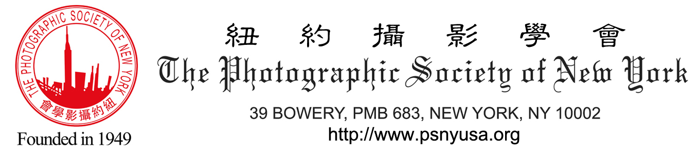
纽约摄影学会终身会员入会申请书（版本：PSNY-STF 201701）
表格内深色部分为必须填写栏目，凡填写该申请表者，意即自愿遵守学会所有会规，请自行登入学会网页www.psnyusa.org浏览所有会规详情，以及会员福利，活动等资料。中国国内申请本会海外永久会员申请费：人民币￥：2000.00请把填写完成的申请表电邮至以下电邮地址: info@psnyusa.org

申请日期:
中文姓名:
English Name:
(请用护照上的英文姓名)
电邮信箱:
邮寄地址:
电话号码:
其它電話號碼:
微信号:
出生年月日:
性别:
入会介绍人: | 尚图坊STF
有否国际或国内摄影名衔？
如有，请列出:
有否參加其它攝影團體?
如有，请列出:
有否曾经参加纽约摄影学会的
国际沙龙比赛?

有否曾经参加其它国际沙龙比赛?

